1. 如下图：
2. 菜单-智谷机构-研究院/高等院校具体信息增加统计字段；
3. 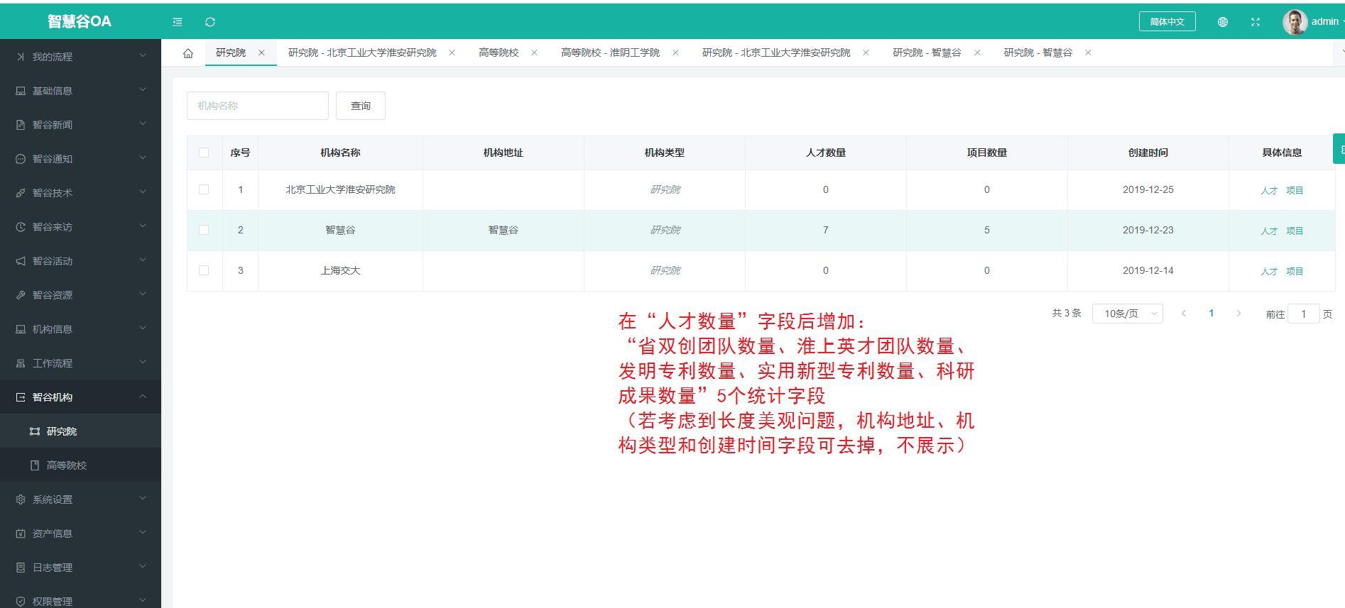下图中查询按钮后添加“导出”按钮，可导出excel表格，字段包含“机构名、人才数量、省双创团队数量、淮上英才团队数量、发明专利数量、实用新型专利数量、科研成果数量、项目数量、省双创人才数量、淮上英才数量、万人计划数量、千人计划数量、省333人才数量、533英才数量、苏北计划暨淮上英才急需人才数量、科技副总数量”。

1. 菜单-智谷机构-研究院/高等院校右边“具体信息”中的“人才”点开，增加统计各类人才信息：

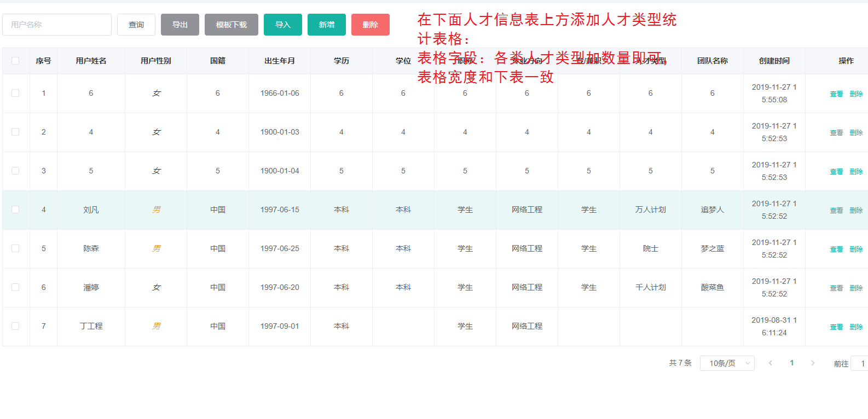

**人才类型分类如下：**

省双创人才、淮上英才、万人计划、千人计划、省333人才、533英才、苏北计划暨淮上英才急需人才、科技副总

表格样式参考：（表格宽度、框线样式和现有人才信息表一致）

|  |  |  |  |  |  |  |  |  |
| --- | --- | --- | --- | --- | --- | --- | --- | --- |
| **人才类型统计** | | | | | | | | |
| **人才类型** | 省双创人才 | 淮上英才 | 万人计划 | 千人计划 | 省333人才 | 533英才 | 苏北计划暨淮上英才急需人才 | 科技副总 |
| **数量** |  |  |  |  |  |  |  |  |

3.考虑到人才信息中，增加了专利类型、科研成果统计字段，原人才信息表添加“专利类型”（即“发明专利、实用新型专利”两个类型，添加时可用下拉框）和“科研成果”字段，即增加中的单个增加、导入模板字段、导出信息、查看里也要添加哦。

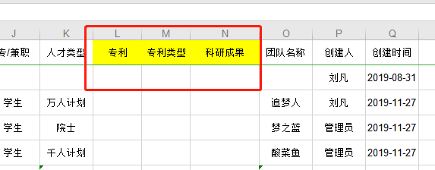**备注：**专利和科研成果字段一般以相应的技术名称命名。

1. 那么团队的字段数据从哪里获取呢，在机构信息中添加，管理员添加该机构后，其余信息机构人员自己维护（信息管理中），类似，机构信息添加相应两个字段“省双创团队数量、淮上英才团队数量”哦，添加、修改和查看中也要添加哦。

**团队类型：**

省双创团队、淮上英才团队

